Kviečiame į

ŠVČ. SAKRAMENTO ADORACIJĄ
UŽ KUNIGUS
IR PAŠAUKIMUS Į KUNIGYSTĘ

„Garbė Dievui aukštybėse, o žemėje ramybė jo mylimiems žmonėms!“ (Lk 2, 14)

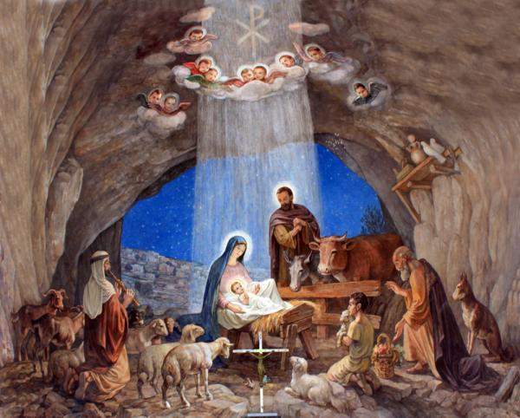

Trinapolio Švč. Trejybės bažnyčioje (Verkių g. 70)
2012 m. gruodžio 30 d. (sekmadienį)

10.00 – 17.00 val.
Šv. Mišios 10.00 val.

Kristaus Karaliaus kongregacijos seserys

